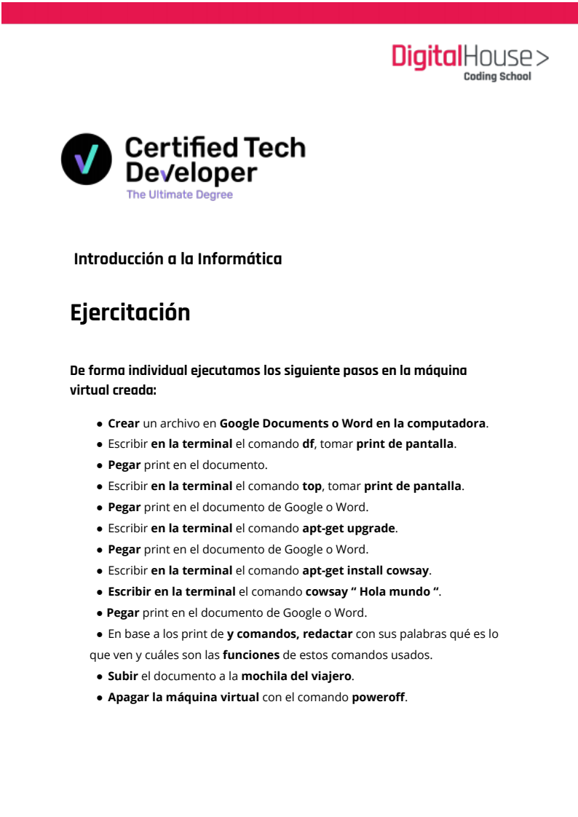

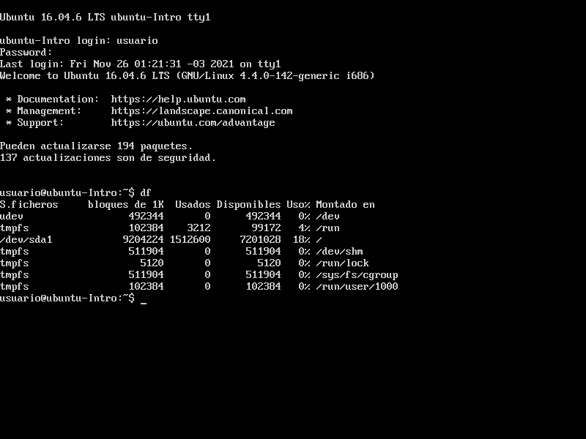

El comando df nos informa sobre la cantidad de espacio en disco que utiliza el sistema de archivos. Más precisamente, nos detalla el espacio total, ocupado y libre de nuestro sistema.

El comando top es similar al administrador de tareas, es un monitor de procesos que nos permite obtener una lectura en tiempo real de una cantidad diversa de información de nuestro GNU/Linux y del consumo de recursos que este esta llevando a cabo, entre las que se encuentran el consumo de memoria, de los CPUs, la cantidad de usuarios, etc.

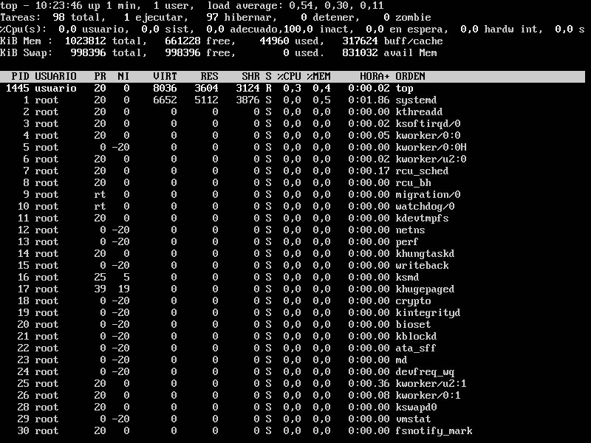

Cuando ingrese el comando apt-get upgrade me arrojo error y me solicito loguearme como usuario root.

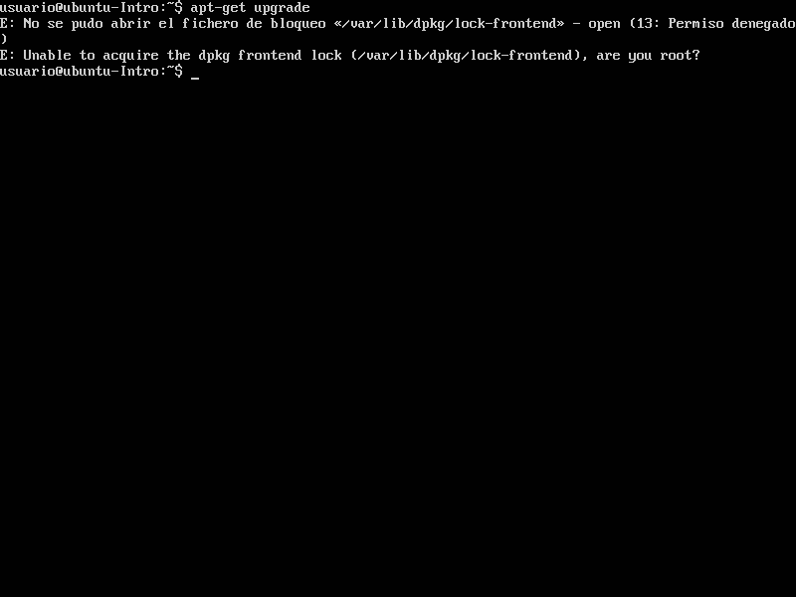

apt-get es el comando que permite instalar programas en linux, borrarlos, actualizar los repositorios y actualizar el sistema desde la linea de comandos.

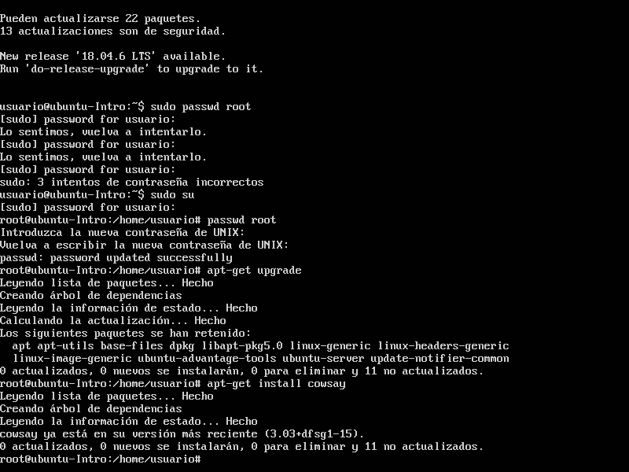

El comando apt-get install se usa para instalar paquetes por nombre. El paquete se obtendrá e instalará automáticamente. Es de utilidad si ya conoce el nombre del paquete a instalar y no desea ejecutar una interfaz gráfica para seleccionarlo.
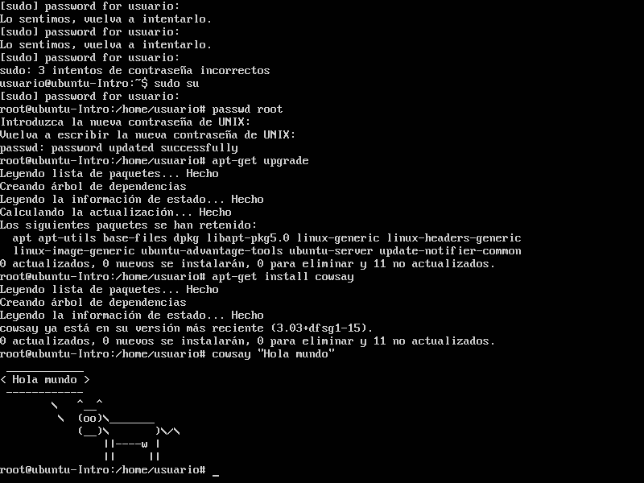
En este caso instalamos cowsay, que nos muestra en pantalla una vaca con la leyenda que nosotro queremos que diga, en este caso Hola Mundo.

